Муниципальное бюджетное общеобразовательное
учреждение "Средняя общеобразовательная
казачья школа" Забайкальский край, Нерчинский район, с. Знаменка

Дополнительный материал
к занятию факультатива
«Основы духовно-нравственной культуры народов России»
в 5 классе по теме:
«Люди труда»

по программе: Н.Ф.Виноградовой, В.И. Власенко,
А.В. Полякова

Составила: учитель музыки и искусства:
Трушина Светлана Юрьевна

Цель: Формирование отношения и уважения к труду собственному и труду других людей.
Задачи:
Обучающая:
- расширять представление детей о значении созидательного труда в жизни
Развивающая:
- развивать способность к анализу, обобщению;
- развивать у детей коммуникативные навыки, способности к сотрудничеству
Воспитательная:
- воспитывать бережное отношение к результатам созидательного труда

Ты уже знаешь, что труд — одна из главных человеческих ценностей. В любую историческую эпоху, любой народ был богат людьми, славные трудовые подвиги которых вносили вклад в развитие страны, её культуры. Вспомним лишь некоторых из тех, чьи жизнь и труд могут служить примером для каждого человека.

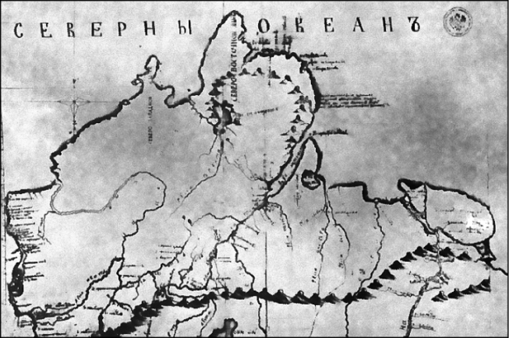

Карта полуострова Таймыр, составленная Х. Лаптевым
Харитон Лаптев — исследователь севера Сибири
Шёл 1739 год. Судно «Якутск» выходило из устья Лены, чтобы морским путём достичь устья Енисея. Цель: исследовать и описать неизвестные берега северных морей. На борту команда из сорока пяти человек. Руководитель похода — Харитон Прокофьевич Лаптев. Рядом с ним его двоюродный брат Дмитрий Яковлевич Лаптев.
Вскоре «Якутск» вошёл во «льды великие». В днище судна появилась пробоина, и команда вынуждена была покинуть корабль. Исследователям предстояло провести долгую зиму на крутом скалистом побережье. Люди болели, многие были слабы, страдали от «снежной слепоты».

Карта полуострова Таймыр, составленная Х. Лаптевым
Несмотря на морозы, болезни и плохое питание, работы по изучению северного края продолжались: составлялись карты, описывалась природа края. Пять лет в тяжелейших условиях братья работали на благо своей Отчизны. Одно из морей Северного Ледовитого океана названо именем братьев Лаптевых.
Можно ли охарактеризовать жизнь братьев Лаптевых словами: «Любовь к Родине может проявляться не только ратными подвигами, но и упорным трудом во благо родной страны»?
Уже несколько лет шла тяжёлая война со Швецией. Царь Пётр I, создавая русский военный флот, остро нуждался в опытных моряках. Для изучения морского дела он направил в Голландию молодых дворян, которые по возвращении должны были держать перед ним экзамен на капитанский чин. Но далеко не все из них оправдали доверие царя. Один из них, Максим Спафариев, предпочёл заграничные развлечения изучению наук. Вместо него занятия посещал слуга-калмык, сумевший за короткий срок выучить голландский язык.
В результате на экзамене слуга так порадовал своими знаниями Петра I, что он дал ему вольную, чин мичмана и приказал именовать его отныне Денисом Спиридоновичем Калмыковым. А его бывшего господина повелел записать простым матросом под команду Дениса Спиридоновича.
В дальнейшем мичман Калмыков в совершенстве овладел штурманским делом, командовал многими кораблями Балтийского флота и дослужился до чина контр-адмирала. Прямой и неспесивый, любящий правду, вникающий во все тонкости флотской службы — таким он остался в памяти современников от младших чинов до флотоводцев.
Ознакомься с кратким описанием трудовой деятельности бурятского учёного Гомбожаба Цыбикова. Проанализируй полученную информацию. Сделай вывод: обеднела бы наука, если бы востоковедением не занимались такие учёные, как Г. Цыбиков?
Бурятский учёный Цыбиков
В 1895 году в Санкт-Петербургский университет на факультет восточных языков поступил студент Гомбожаб Цыбиков — бурят из далёкого Забайкалья. Интересно значение его имени. Гомбожаб по-тибетски означает «защищённый Богом». Удивительно, но вся жизнь учёного подтвердила, что не зря родители дали такое имя своему сыну.
После окончания Санкт-Петербургского университета Гомбожаб получил предложение поехать в Тибет и заниматься исследованиями культуры и языка тибетских народов. Дело это было не простое. Поездки в Тибет иностранным исследователям, учёным, торговцам были запрещены. Гомбожаб поехал под видом паломника, стремившегося поклониться буддийским святыням. Цыбикову пришлось спрятать в багаже дневники, ﻿а в молитвенном барабане — фотоаппарат. Тайно он фотографировал и вёл дневниковые записи, потому что угроза быть наказанным за это была очень велика.
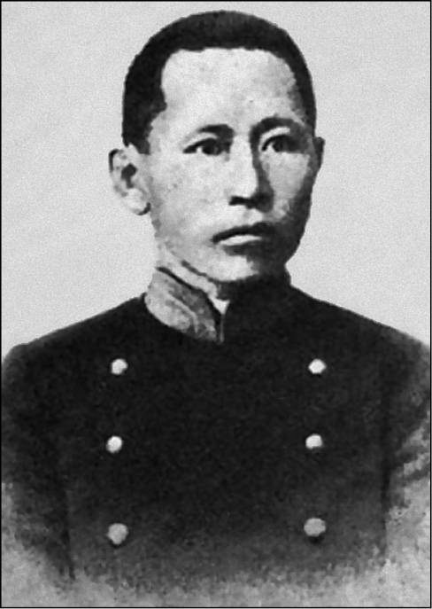

Первый бурятский учёный-востоковед Г. Цыбиков

Г. Цыбиков провёл в Тибете 888 дней, сделал более 200 фотографий и много ценнейших записей, которые позволили учёному совершить ряд научных открытий в востоковедении — науке о культуре народов Востока. Его самоотверженный труд был отмечен высшей наградой Русского географического общества — премией имени Н.М. Пржевальского. Для учёного была отлита специальная золотая медаль «За блестящие результаты путешествия».

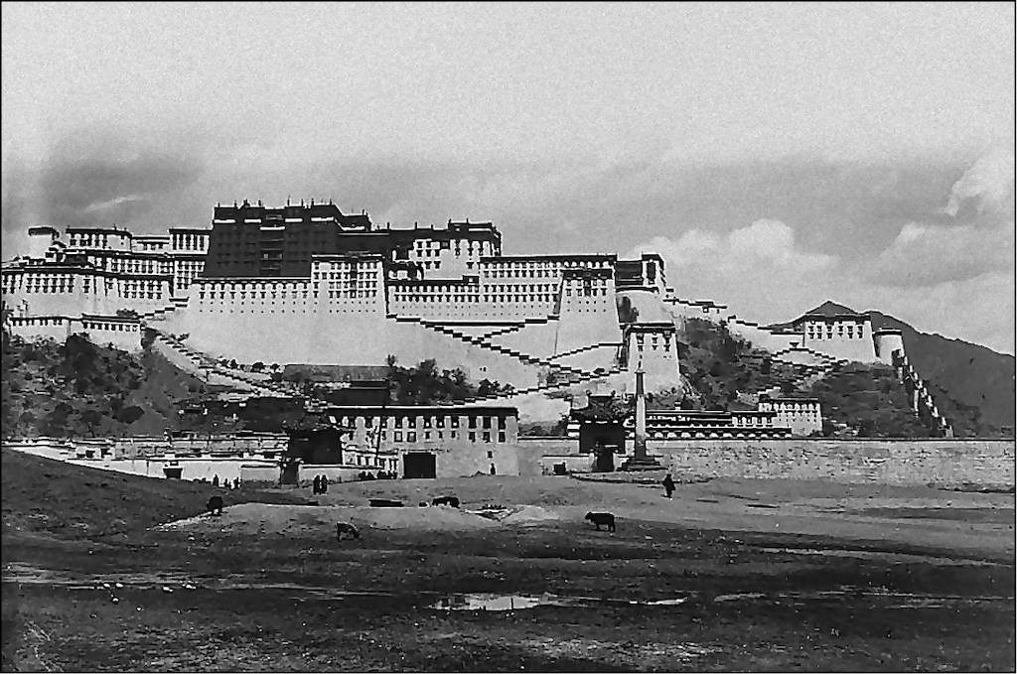

Дворец Потала в Тибете. Фото Г. Цыбикова
Проанализируй текст. Оцени поступок колхозника Головатого. Правильно ли он сделал? Может быть, достаточно было внести небольшую сумму, а не отдавать все свои сбережения? Какие нравственные качества характеризуют Ферапонта Петровича?
Самолёт имени Головатого
1942 год. В одном из колхозов Саратовской области шло собрание. Обсуждали, как и чем можно помочь фронту. Тут пчеловод Ферапонт Петрович Головатый задал председателю колхоза вопрос:
—А сколько стоит боевой самолёт?
—А тебе это зачем?
—Хочу купить самолёт и подарить армии, чтобы крепче врага била.
Узнали, что самолёт стоит сто тысяч рублей. Продал Головатый все свои запасы мёда, зерна, овощей и отдал эти средства на строительство боевого истребителя.
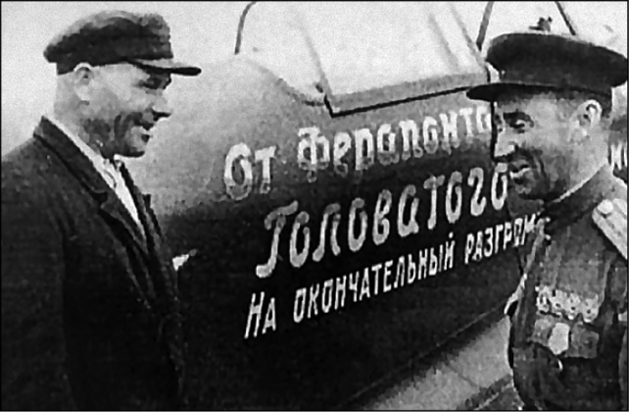

Пчеловода пригласили в Саратов на встречу с лётчиком, которому предстояло летать на самолёте имени Головатого. Сам Верховный Главнокомандующий выразил колхознику благодарность. Не один вражеский самолёт сбил лётчик на знаменитом истребителе. А в 1944 году Ферапонт Петрович купил и подарил фронту ещё один самолёт.
К. Циолковский — основоположник космонавтики
Русского учёного Константина Эдуардовича Циолковского называют основоположником космонавтики. Именно он впервые в истории предложил использовать ракету для межпланетных полётов и исследования космического пространства.

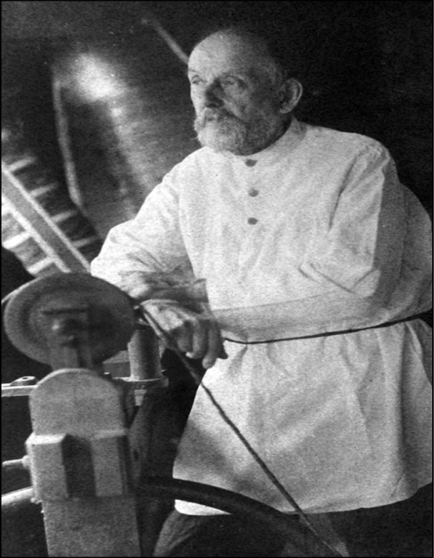
К. Циолковский

Вспоминая о своём детстве, Циолковский писал: «Я страстно любил читать и читал всё, что можно было достать… Любил мечтать и даже платил младшему брату за то, что он слушал мои бредни…» С 14 лет Константин начал интересоваться науками. Отец решил дать ему техническое образование и снарядил в Москву для поступления в Высшее техническое училище. В училище Циолковский не поступил и занялся самообразованием. Родители могли посылать сыну не более 10–15 рублей в месяц. За вычетом квартплаты и того, что он тратил на покупку книг, у Циолковского оставалось на еду не более рубля. «Я помню, — писал он позже, — что, кроме воды и чёрного хлеба, у меня тогда ничего не было… Я был счастлив своими идеями, и чёрный хлеб меня нисколько не огорчал». Всё время будущий учёный отдавал науке: сам делал опыты по физике, химии, много читал. Он тщательно изучил курсы начальной и высшей математики. Став в 22 года школьным учителем, Циолковский не оставил научных занятий.
Учёный доказал, что выйти за пределы атмосферы можно с помощью новых летательных аппаратов — управляемых ракет, которые могут развивать громадную скорость. Позже он пришёл к очень плодотворной идее многоступенчатых ракет (он называл их «ракетными поездами»).
Учёный задумывался над тем, чт встретит человек, оказавшись в межпланетном пространстве и на других планетах. Многие предвидения Циолковского в этой области оказались чрезвычайно точными. Он, к примеру, красочно и очень верно описал ощущения, которые будет испытывать человек пристарте ракеты и при выходе её в космическое пространство, а также то, чт он там увидит. Фантазия Циолковского далеко опережала своё время. Он был твёрдо убеждён, что выход человечества в космос совершенно неизбежен и что именно освоение космоса поможет решить многие современные проблемы землян.
Какие качества характера помогли К. Циолковскому стать великим учёным?

Б. Кустодиев. Портрет учёных П. Капицы и Н. Семёнова

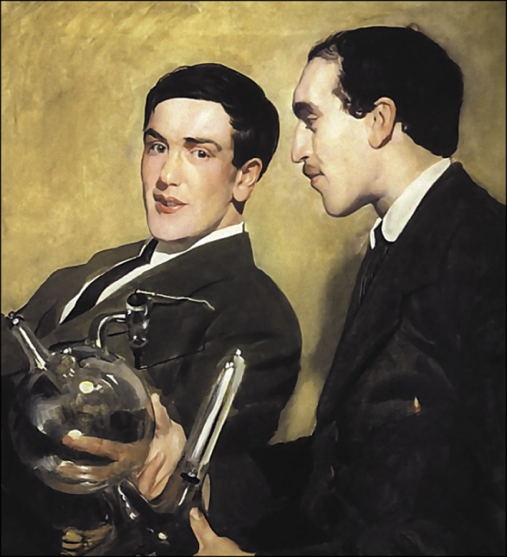

На портрете, созданном Б.М. Кустодиевым, два молодых учёных-физика — Пётр Леонидович Капица и Николай Иванович Семёнов. Интересна история этого портрета. В 1921 году в мастерскую Бориса Кустодиева пришёл П. Капица и попросил художника нарисовать их с Н. Семёновым портрет. Капица пообещал, что они обязательно будут знаменитыми. Молодые учёные расплатились с художником за портрет мешком пшена и петухом. Не знал тогда художник, что рисует будущих выдающихся учёных. Пётр Капица много лет был директором Института физических проблем. За свои исследования в физической науке стал лауреатом Нобелевской премии. Николай Семёнов — не только соавтор многих работ Петра Капицы, но и его друг, который помогал ему в самые трудные моменты жизни. Вместе с Капицей они были в числе основателей Московского физико-технического института.
Рассмотри портрет учёных. Что на портрете может рассказать о том, что это люди науки? Предположи, о чём они могут беседовать.
Обсудим вместе. Какой вклад в культуру общества внесли люди, с которыми мы познакомились? Могут ли они стать примером для подражания? Есть ли в жизни место трудовым подвигам, или героем можно стать только на войне? Пострадала бы нравственность общества, если бы люди не думали о результатах своего труда, а заботились только о своём благе?
Темы проектов: «Трудовые подвиги представителей разных народов России», «Герои космоса», «Трудовые подвиги во время Великой Отечественной войны».
Самоотверженный труд многих наших соотечественников может служить примером для подражания. Труд таких людей обогащает российскую культуру, свидетельствует о любви к Родине и своему народу. Если человек заботится только о своём благополучии, богатстве, не думает о других, его нельзя назвать достойным гражданином своей страны.

Источники:
1. Основы духовно-нравственной культуры народов России. 5 класс. учебник для учащихся общеобразовательных учреждений / Н.Ф. Виноградова, В.И. Власенко, А.В. Поляков. – М.: Вентана-Граф, 2013.
2. Иллюстрации взяты с электронной версии учебника-
Основы духовно-нравственной культуры народов России. 5 класс. учебник для учащихся общеобразовательных учреждений / Н.Ф. Виноградова, В.И. Власенко, А.В. Поляков. – М.: Вентана-Граф, 2013.

